Fyzika pro 8. A a 8.B (1. část) 12.10.2020
Milí žáci,
opět se pustíme do práce z domova. Protože někteří z vás mají problém s přístupem do Teams, budu úkoly zadávat i tímto způsobem, tedy přes stránky školy. Pokud budete plnit domácí úkol, jeho řešení mi pošlete přes Teams, nebo na můj pracovní email. Tedy: pospisilova@zs-sever.cz
Do sešitu z fyziky si napište nové:
Téma: Tlak plynu v uzavřené nádobě 15. 10. 2020
V minulých hodinách jsme si připomněli vlastnosti plynů, se kterými jsme se seznámili v šesté třídě. Víme, že se plyny dají na rozdíl od kapalin stlačit (viz pokus s injekční stříkačkou) a že jsou rozpínavé (voňavka).
Jaké situace mohou nastat mezi částicemi plynu uvnitř uzavřené nádoby?
Pozorně si prohlédněte na obrázku pokus, který jsme si ve škole ukazovali:
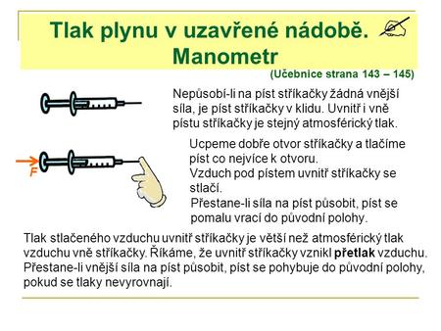
A do sešitu si zapište:
V uzavřené nádobě může nastat:
- Přetlak: tlak plynu uvnitř nádoby je větší, než atmosférický
Příklady: tlak uvnitř pneumatik, v nafukovacím míči, uvnitř kyslíkové bomby, v hasícím přístroji, v tlakovém hrnci (,,Papiňák“)…
- Podtlak: tlak plynu uvnitř nádoby je menší, než atmosférický
Příklady: podtlak uvnitř zavařovací sklenice (víčko se po zavařování přisaje, protože se vzduch uvnitř sklenice ochladí a tím zmenší svůj objem), podtlak vytváří vysavač (nasává tak nečistoty z koberce), kalové čerpadlo (nasává třeba vodu ze zatopených sklepů), podtlak vytváříte ústy, když pijete nápoj brčkem, nebo ho vytváříte gumovým zvonem na čištění odpadů…
Prohlédněte si obrázky na následující straně…Třetí strana je věnována měření tlaku uvnitř uzavřené nádoby. Informace z třetí strany (princip kapalinového a deformačního manometru) si opět opište do sešitu. Doporučuji i nakreslit obrázky…

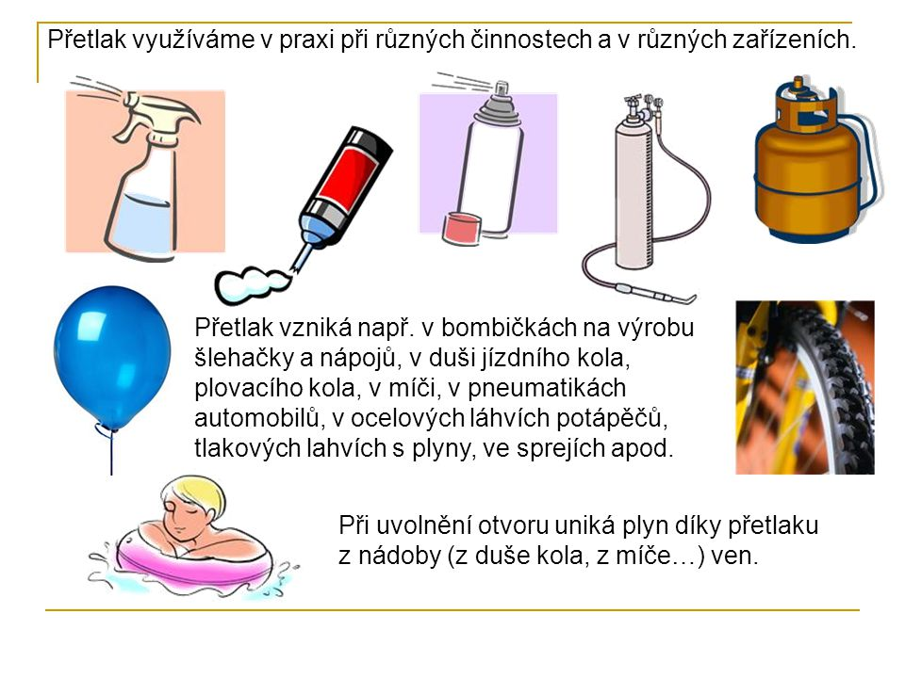
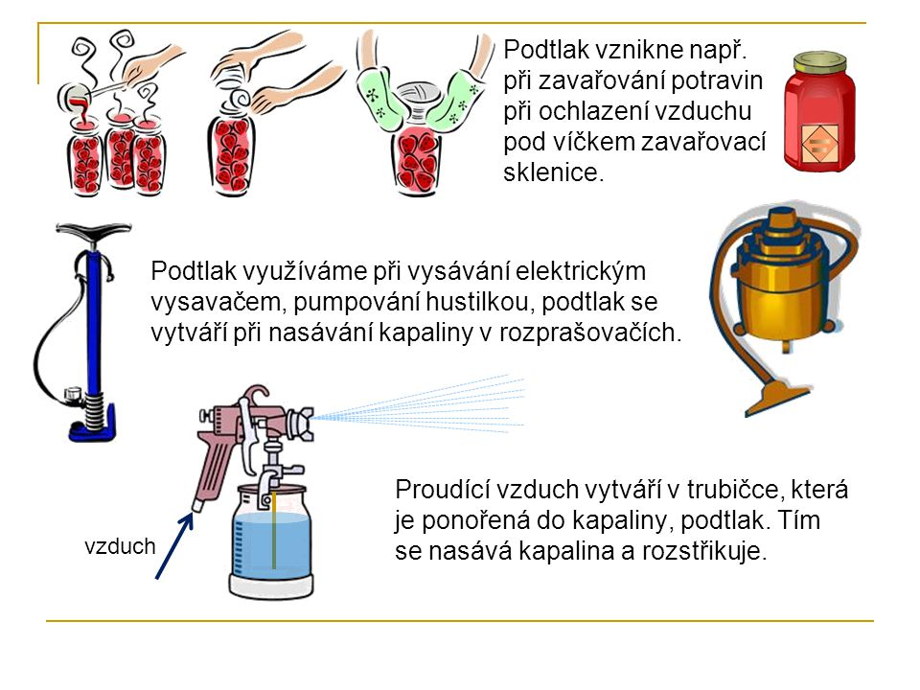

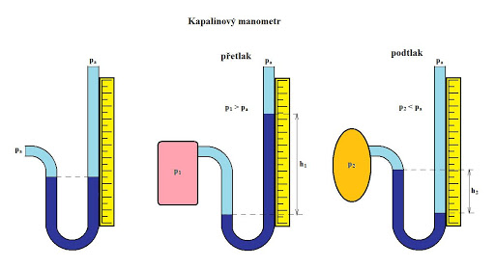
Princip kapalinového manometru: otevřená skleněná trubice ve tvaru písmene U je částečně naplněna kapalinou, kapalina uvnitř mění výšku hladin podle toho, zda je připojena nádoba s přetlakem či s podtlakem.
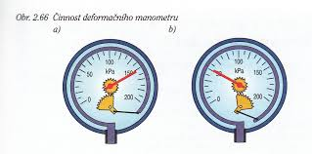
Princip deformačního manometru: uvnitř manometru je pružná, ohnutá, kovová trubice, která své zakřivení mění podle velikosti přetlaku uvnitř nádoby. (Měření tlaku v pneumatikách, v hasícím přístroji, v kyslíkové bombě…).
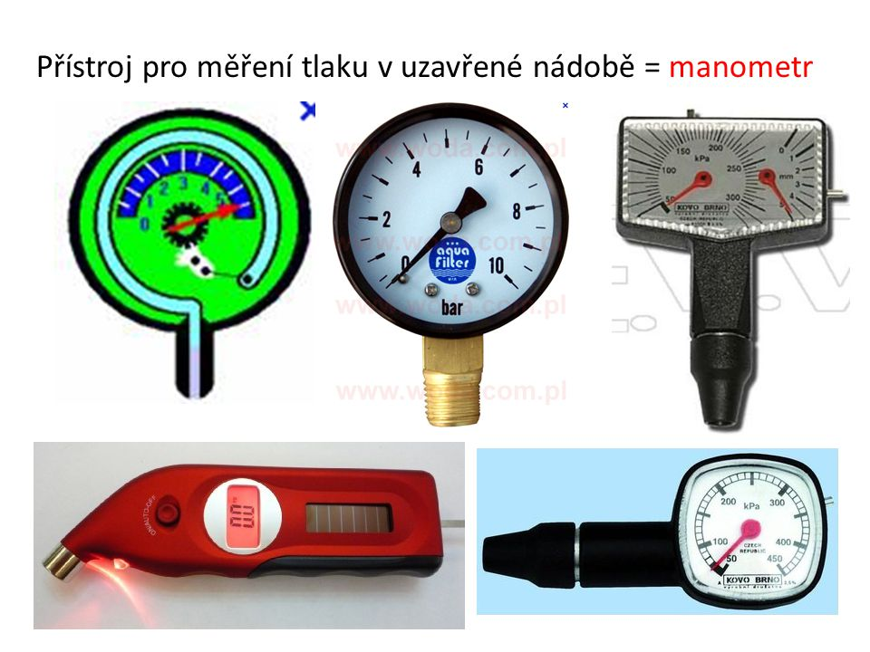
Tento zápis mi pro kontrolu vaší domácí práce pošlete do Teams, nebo na uvedený email…Do 16. 10. 2020!!!

